**СОФТВЕРСКИ КВАЛИТЕТ И ТЕСТИРАЊЕ**

**ДОМАШНА ЗАДАЧА 1 и 2**

Фисник Лимани, 151027

1. **Изворниот код на напишаната функција**

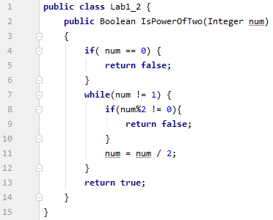

1. **Тестови за дадена функција**
   1. Прво го дефинираме почетниот setup т.е. креирање инстанца од класата Lab1_2 пред извршување на секој тест со помош на @BeforeEach анотацијата

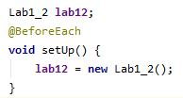

* 1. 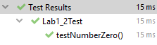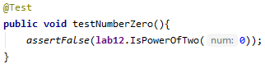Тестираме со бројот 0
  2. 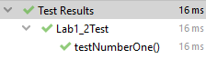Тестираме со бројот 1

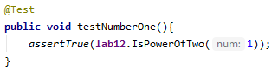

* 1. 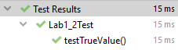Тестираме со број кој навистина е степен на 2, пр. бројот 2048

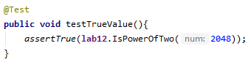

1. ****Тестираме со број кој не е степен на 2, пр. бројот 5

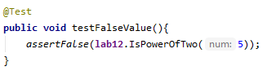

1. ****Тестираме со негативен парен број, пр. -10

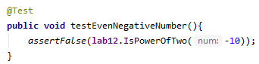

1. 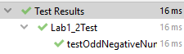Тестираме со негативен непарен број, пр. -5

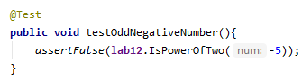

1. 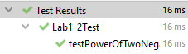Тестираме со негативен број, чиј апсолутна вредност е степен на 2, пр. -16

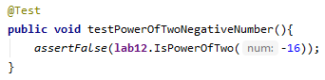

1. Тестирање со **null** вредност

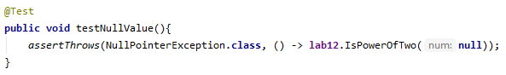

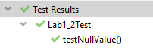

Ќе го искористиме NullPointerException што се фрли од Java.

Со овие тестови се покриваат сите можни недостатоци и испади на функцијата.

1. Параметризирани тестови

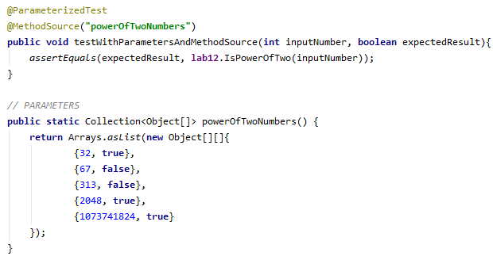

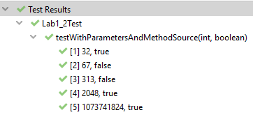

1. Ако направиме мало рефакторирање на кодот, така да ние да провериме на почеток дали вредноста е null и да фрлиме исклучок, кодот ќе изгледа вака:

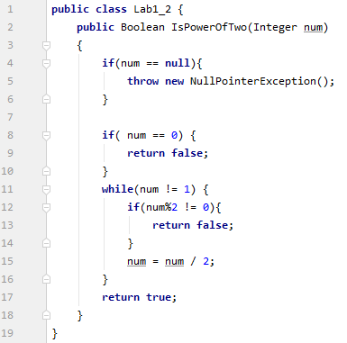

Ги извршуваме тестовите, и добиваме:

